2018

Emmanuel Janssens

CPNV

19/04/2018

Generation procedurale

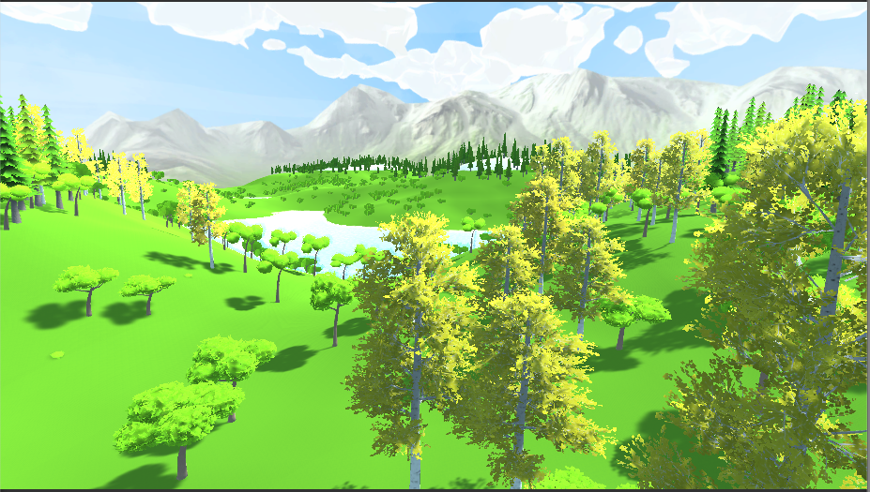Table des matières

Analyse préliminaire 3

*Introduction* 3

*Objectifs* 3

Analyse / Conception 4

*Concept* 4

*Stratégie de test* 4

Risques techniques 4

*Planification* 5

*Dossier de conception* 5

L’environnement de travail. 5

Maquettes 7

MLD Utilisateur 11

MLD Elément de la biosphère 12

Fichier de projet (Terrain généré) 12

Techniques 17

Placement de Objets 18

Réalisation 24

*Dossier de réalisation* 24

Structure de fichier (Scripts) 24

Librairies externes 25

*Description des tests effectués* 26

*Erreurs restantes* 27

*Liste des documents fournis* 28

Conclusions 28

Annexes 29

*Résumé du rapport du TPI / version succincte de la documentation* 29

*Sources – Bibliographie* 30

# Analyse préliminaire

## *Introduction*

Dans le but de préparer notre TPI je réalise un projet de programmation portant sur la génération procédurale. Pour réaliser ce projet pour approfondir mes connaissances dans le moteur 3D qu’est Unity.

Unity met à disposition de nombreux élément pour réaliser mon projet, étant donné que j’ai déjà des connaissances intermédiaires du logiciel et de son API, le choix se justifie largement.

Le but de l’application sera de pouvoir générer un environnement selon les paramètres choisis par son utilisateur.

## *Objectifs*

L’utilisateur devra être capable :

* De générer un terrain en fonction des paramètres qu’il a choisi
* D’explorer l’environnement généré grâce à son clavier et sa souris et interagir avec les élément présent (arbres, plantes, rochers).
* D’enregistrer son projet pour le rouvrir plus tard
* De se connecter à un compte qu’il peut créer dans l’application

# Analyse / Conception

## *Concept*

## *Stratégie de test*

Les différents tests effectués durant tout le long du développement sont les tests unitaires, fonctionnels, et robustesse. Effectivement plusieurs fonctionnalités sont implémentées/réalisé et des tests sont nécessaire avant de passer à l’intégration avec l’interface graphique.

Grâce au extensions de débogage pour Unity dans Visual studio la réalisation de ces tests sont simple et rapide à réaliser ainsi que la détection des bugs potentiels.

La plupart des tests durant le développement seront non exhaustif car il s’agit d’effectuer des tests unitaires pour s’assurer du bon progrès du projet. Lorsqu’un objet plus robuste est implémenté un test d’intégration est effectué.

## Risques techniques

Ayant pris en main Unity en milieu de ma formation scolaire mes connaissances de ce moteur 3D ne sont peut-être pas assez développée pour réaliser un tel programme. Ainsi que les techniques de programmations robuste pour le bon fonctionnement d’une application ne font pas partie de mes connaissances générales.

La réalisation des algorithmes est un point à considérer, malgré les recherches que j’ai effectuées Unity ne met pas à disposition des algorithmes utilisables pour la génération procédurale et l’intégration des algorithmes trouvés sur internet me parait assez compliquer.

En plus de mes connaissances moyennes en mathématiques qui sont un grand atout dans la réalisation d’une telle application.

## *Planification*

Durant le long du développement cette planification risque de subir des changements, tout sera observable dans le journal de travail mis à disposition en annexe.

## *Dossier de conception*

### L’environnement de travail.

#### Unity

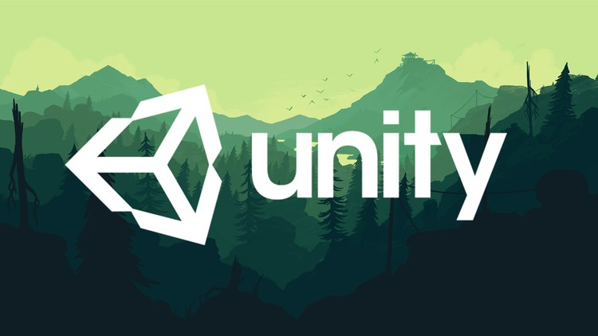Unity est une application permettant de développer des jeux en 2D et en 3D pour toute la plateforme a dispositions. Enormément d’outils sont mis à disposition pour rendre le développement de jeux plus facile, et il est naturellement possible de développer soi-même des éléments qui ne sont pas mis à disposition. Le but de mon projet n’est pas de développer chaque algorithme ou développer chaque fonctionnalité, mais de les comprendre et d’apprendre à utiliser Unity d’une façon plus avancée.

Il est possible de créer des jeux sans même programmer ou en utilisant des blueprints pour implémenter une certaine logique, Si Unity ce limiterai à ça il n’y a aucun intérêt à choisir ce programme pour réaliser mon projet. Heureusement il est possible de développer des scripts qui seront compiler par Unity, ces derniers permettront de contrôler le comportement de certains objets dans la scène, ou encore développer des extensions pour l’éditeur pour rendre le flux de travail plus facile.

Pourquoi j’ai choisi Unity, Etant grandement intéresse par le développement de jeux-vidéo, j’essaie durant mon temps libre de maitriser ce logiciel dans le but développer des mini jeux, en plus de cela les langages de programmations utilisent pour rédiger les scripts sont en C# ou en javascript, deux langages que j’ai appris durant ma formation au CPNV.

#### Visual Studio Community

Un environnement de développement très répute permettant de développer des applications pour l’environnement .NET ainsi que de programmer dans divers langages comme le c++, … Il est possible d’utiliser quasiment n’importe quel éditeur de texte, IDE avec Unity mais la plupart des extensions pour déboguer ou faciliter le développement sont mis à disposition avec Visual Studio.

#### InVision

Une plateforme web qui permet de réaliser des maquettes pour des sites web, mon application ne sera pas une application web mais la réalisation de maquettes interactive est une chose bien utile qui me permet de démontrer mes intentions plus facilement.

#### Photoshop

L’entièreté des maquettes ont été réalisé avec Photoshop, un logiciel complet et puissant pour réaliser n’importe quel travail graphique. Maquettes réalisées ont tous été sauvées pour être utilisé dans l’application InVision

### Maquettes

Figure 1 Page d'acceuil

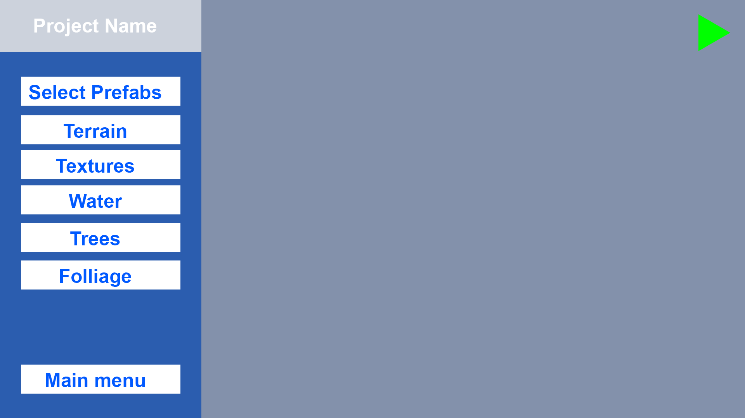

Figure 2 Page d'edition principale

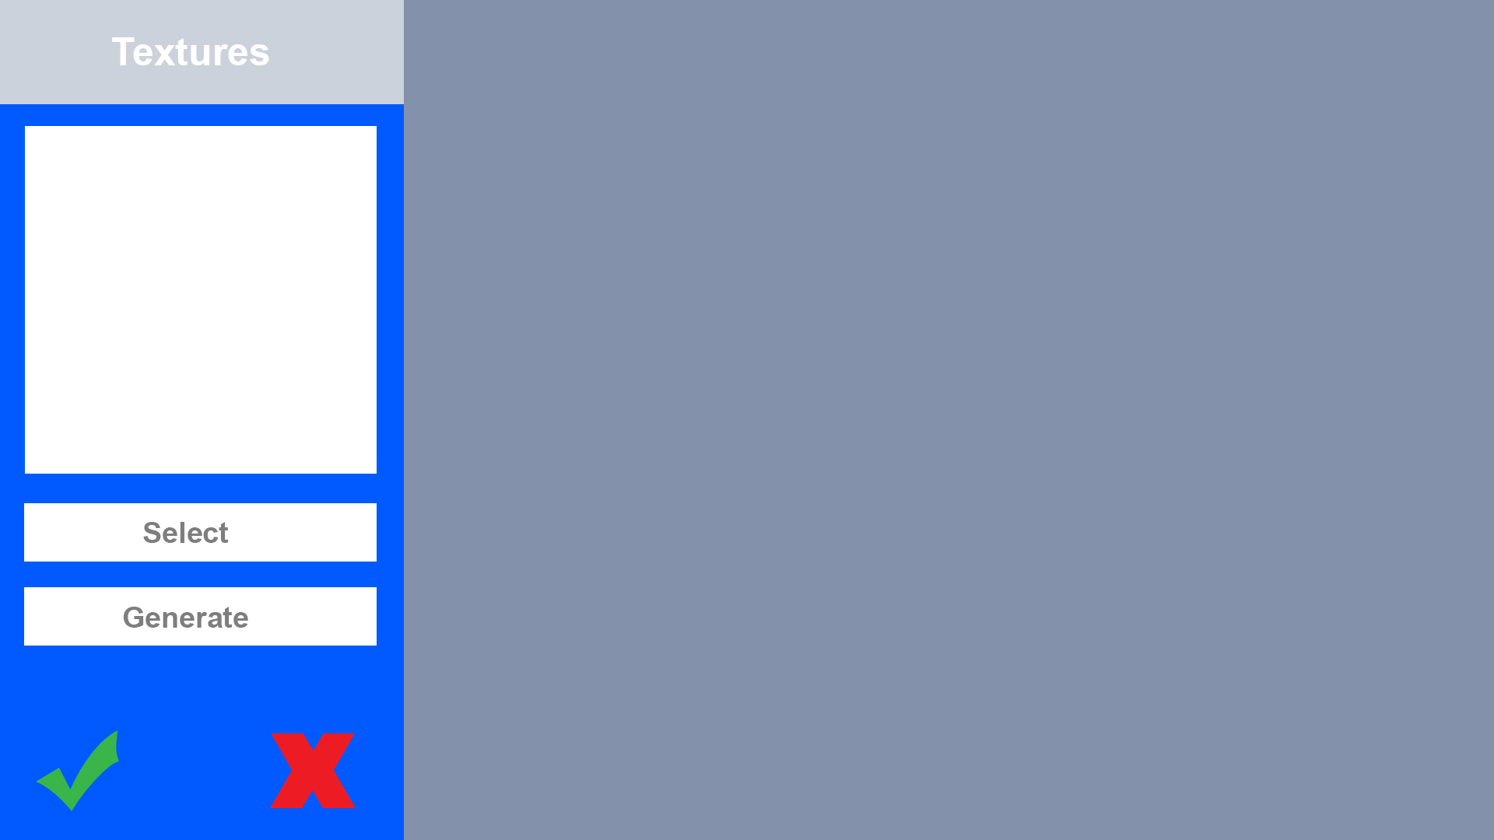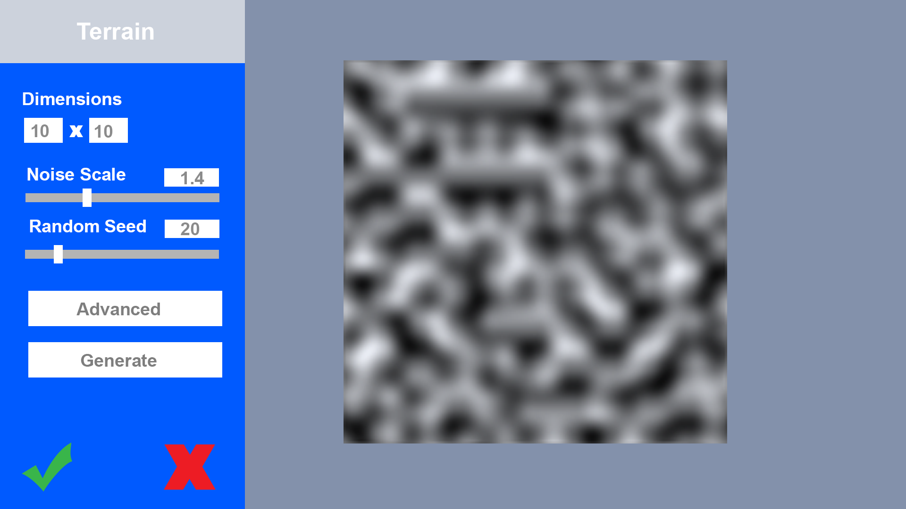

Figure 3 interface de selection/generation de textures

Figure 4 Interface de generation de bruit

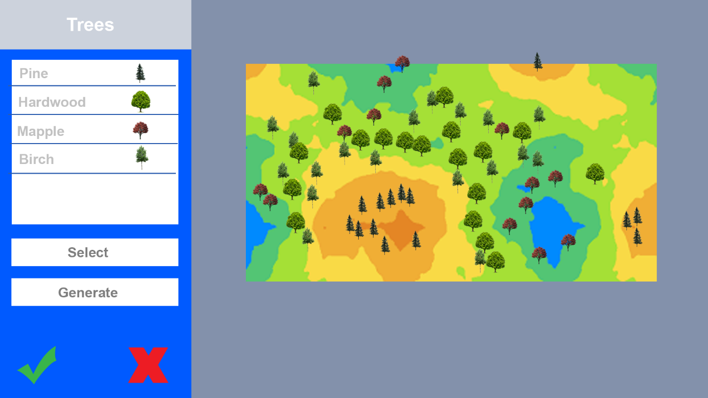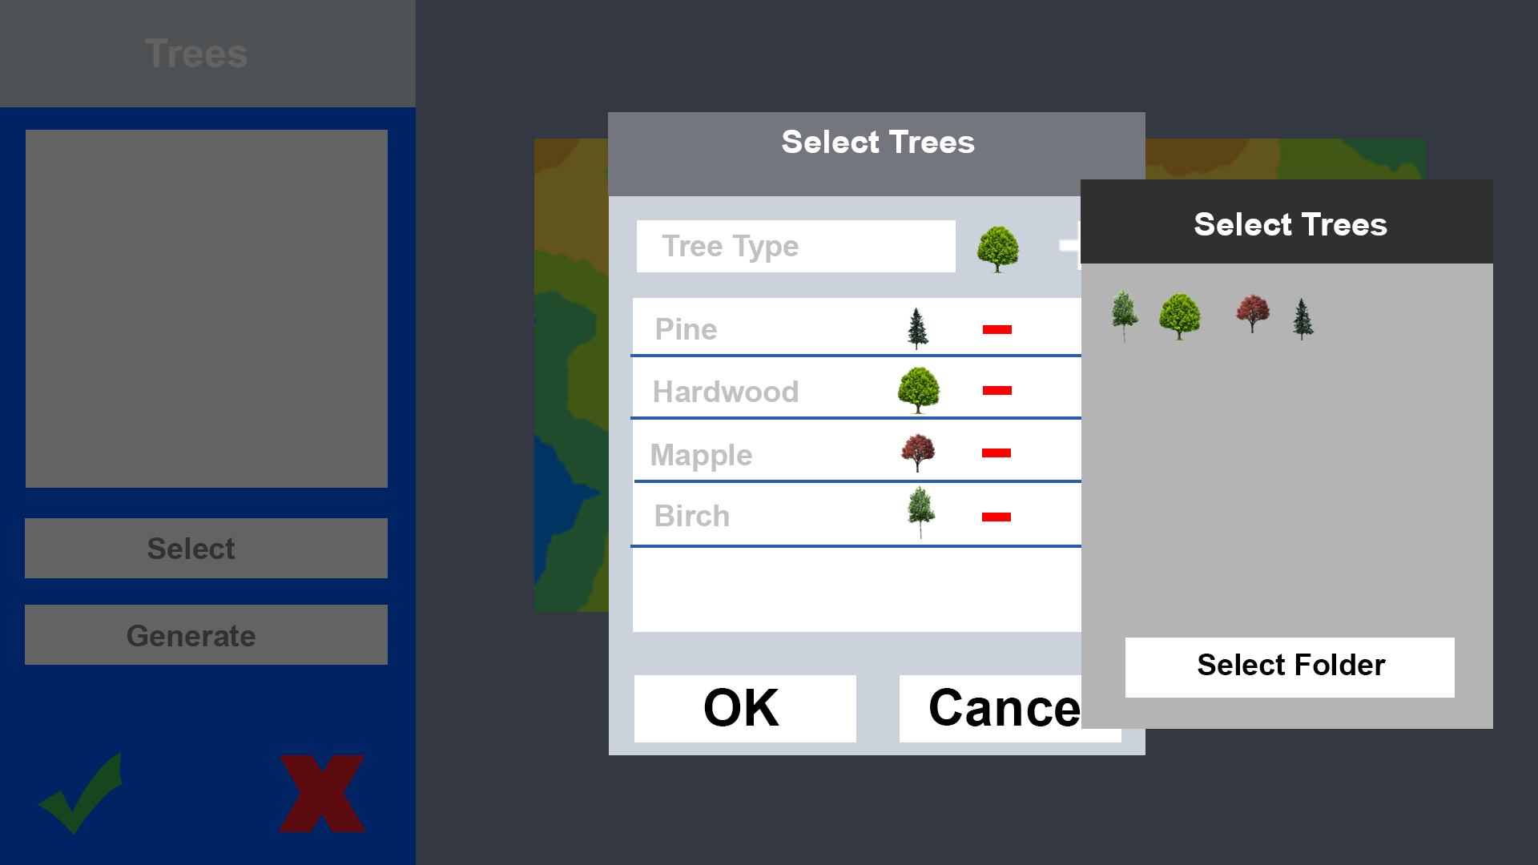

Figure 5 interface de selection des plantes

Figure 6 interface de generation des plantes

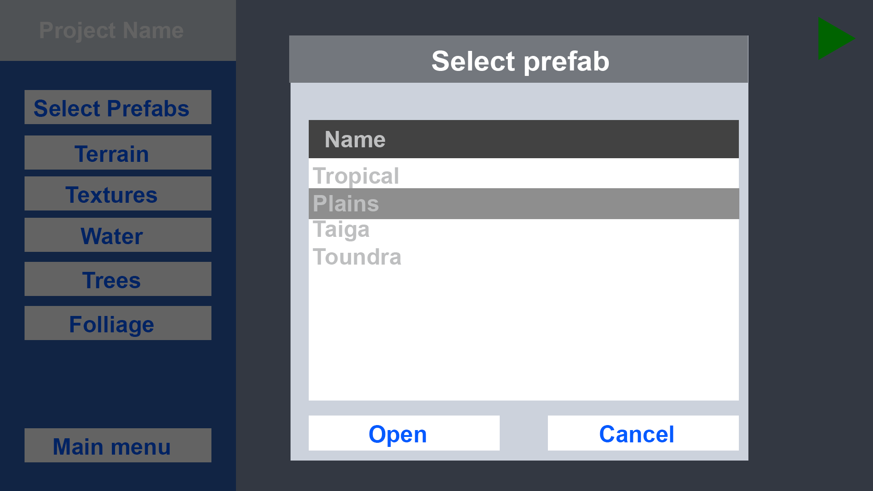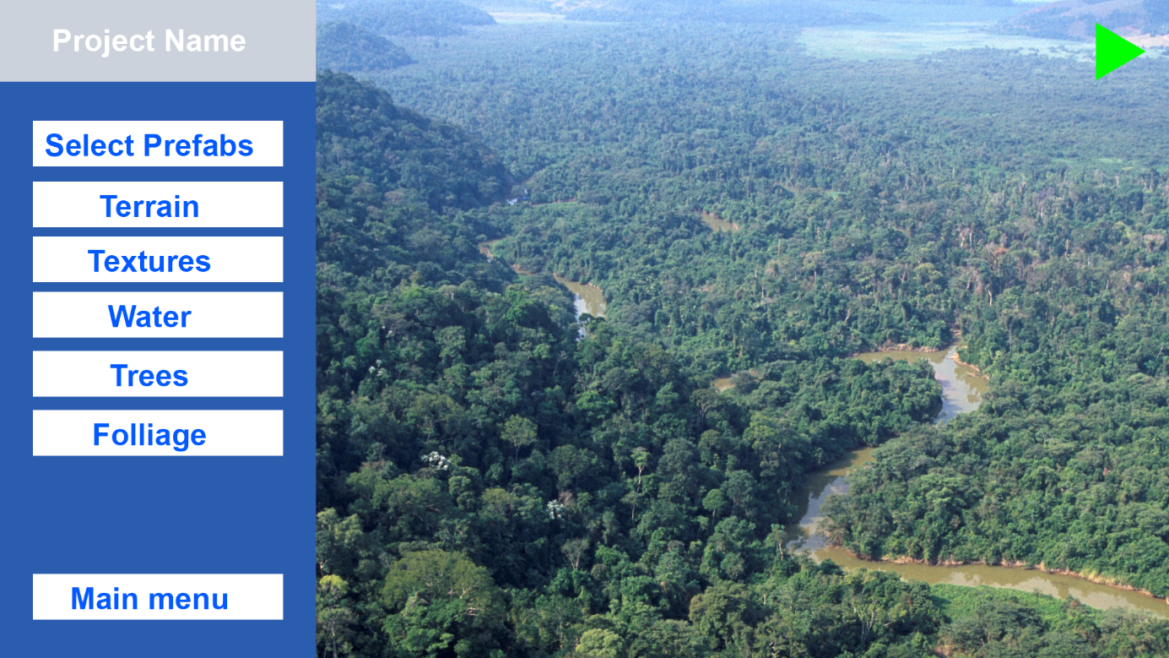

Figure 7Interface a près la génération d'un terrain

Figure 8 Charger un terrain déja préfait

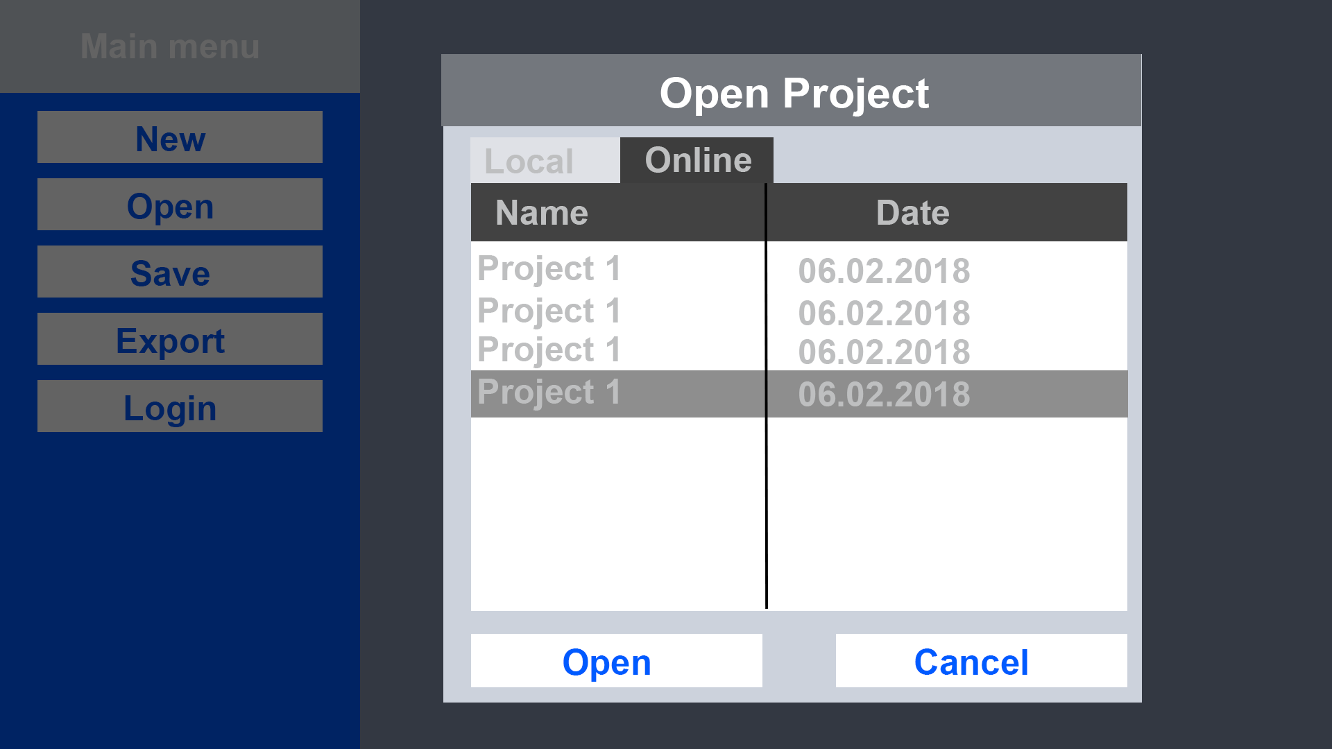

Figure 9 Charger un projet sauvegardé

### MLD Utilisateur

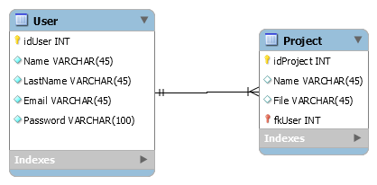L’utilisateur pourra aussi enregistrer ses projets dans une base de données

### MLD Elément de la biosphère

En ce qui concerne les modèles utilisés ils seront stockés aussi sur un Site Hébergeur, ou l’application auras l’autorisation de télécharger les « AssetBundles [1]» nécessaire.

Pour les éléments avec lequel l’utilisateur pourra interagir une autre base de donnée est créé pour stocker les détails des biomes. La composition de cette base de données dépend grandement de la granularité définie, car il est possible d’aller très loin dans la hiérarchie de la biosphère.

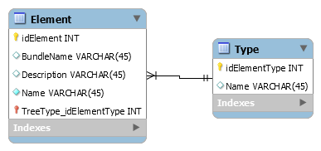

### Fichier de projet (Terrain généré)

#NoiseMap

-Width=1024

-Height=1024

-Lacunarity=1.5

-Persistence=0.5

-Seed=1024

-WorldScale=100

#SplatMap

-Total=2

<Texture>

-Name=TerrainGrass_basecolor

-mode=HeightRange

-minheight=30

-maxheight=100

</Texture>

<Texture>

-Name=TerrainDirt_basecolor

-mode=HeightRange

-minheight=0

-maxheight=31

</Texture>

#Lakes

-OceanLevel=30

#Vegetation

-Total=11

<Plant>

-Name=FAE_Birch_C

-mode=HeightRange

-minheight=30

-maxheight=70

-density=50

-clump=40

-resolution=100

</Plant>

Pour pouvoir enregistrer le terrain il faut trouver un moyen pour enregistrer les données pour générer exactement le même terrain.

Pour réduire la complexité de la base de données le projet sera exporté dans un fichier qui contient tous les détails de la scène. La syntaxe du fichier pourra encore évoluer durant le projet mais le principe est de pouvoir enregistrer chaque paramètre rentré par l’utilisateur, les lister par catégories

### Diagrammes de classes

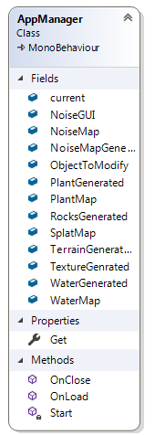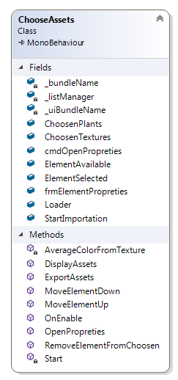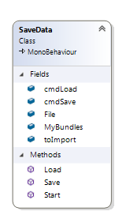

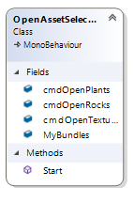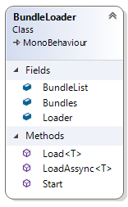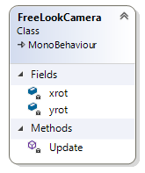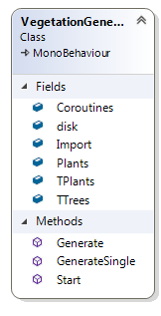

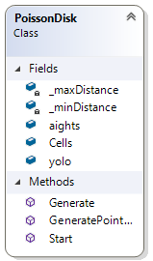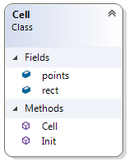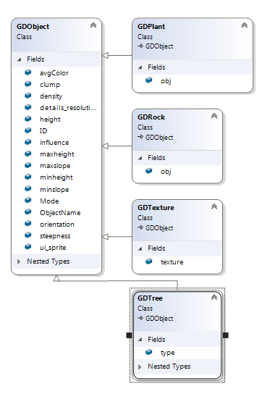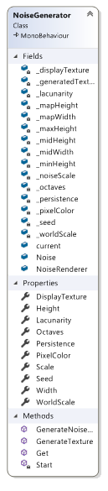

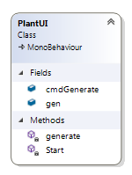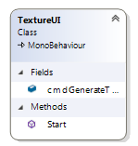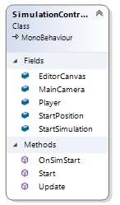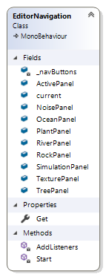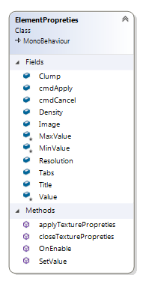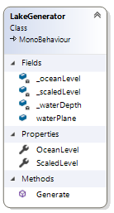

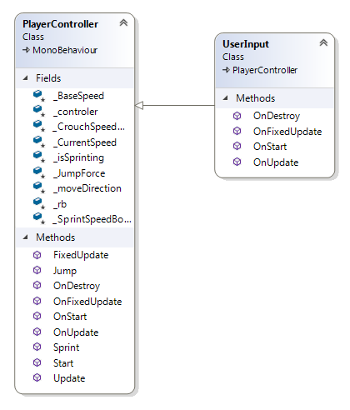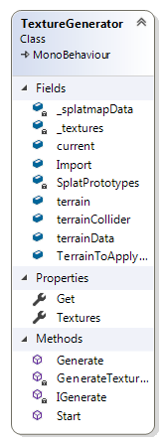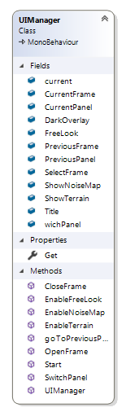

### Techniques

#### Générer un terrain

Un terrain génère procéduralement n’est pas dessiner par l’utilisateur même. Plusieurs règles sont définies qui permettent au programme de savoir ce qu’il doit faire un élément impératif à avoir est un HeightMap ou encore NoiseMap. C’est une image sur laquelle un bruit est génère « aléatoirement ». Effectivement ce n’est pas totalement aléatoire sinon on obtiendra une Image pareille.

Le but de ce HeightMap est d’avoir une représentation d’un terrain vu d’en haut en 2D ou les pixels noirs sont les points les plus profond et les pixels blanc les points les plus haut.

Figure 10 Bruit aleatoire

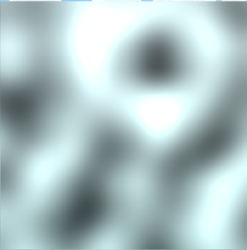

Pour rendre cette génération le moins aléatoire possible il est possible d’utiliser un algorithme développé par ken Perlin, le PerlinNoise. Ce type de bruit permet de générer des valeurs qui ont une cohérence entre eux et qui permet d’obtenir un HeightMap tel quel.

Figure 11 Perlin Noise

De cet image il est possible de générer un terrain en 3D avec un composant mis à disposition par Unity. En fournissant les données obtenues du HeightMap l’outil terrain de Unity peut generer un mesh en 3D.

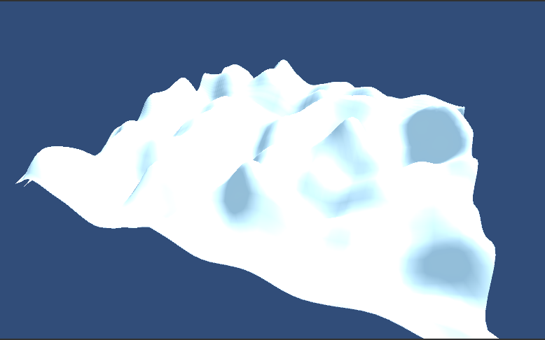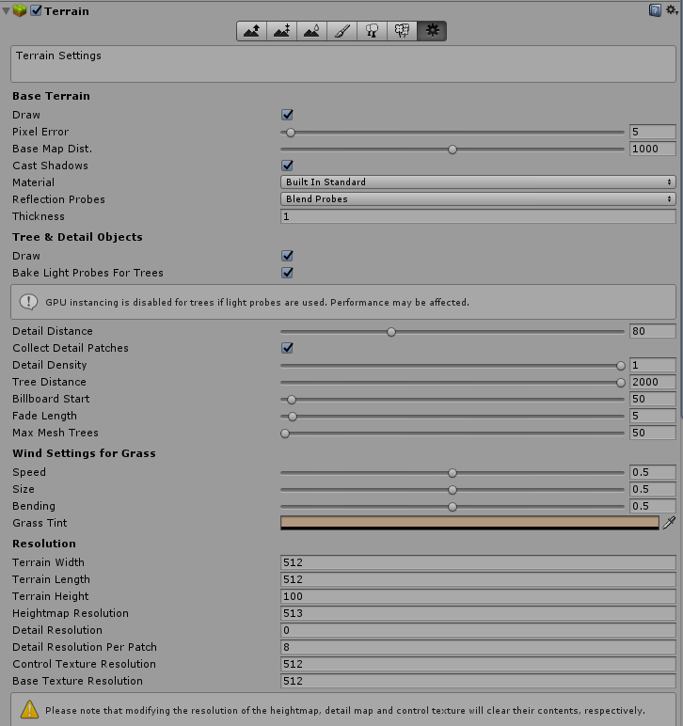

Figure 12 Terrain générer à partir d'un heightMap

Figure 13 Outil terrain de unity

#### Générer les textures

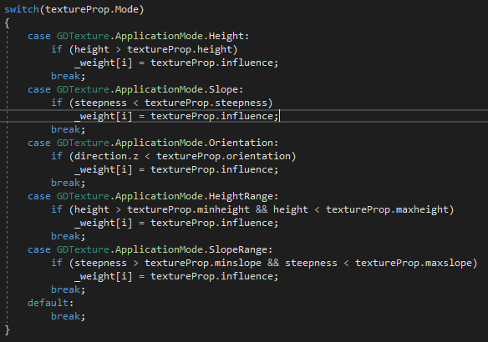Les textures sont les éléments qui sont directement collées sur le terrain de base (Fig. 3) Avec l’outil terrain il est possible de peindre les textures désirées sur le terrain, mais étant donne que mon application n’est pas une extension de l’éditeur Unity mais bien une application indépendante il faut écrire un script qui permet de placer des textures en exploitant l’outil terrain de Unity, en définissant diverses règles pour que les textures ne se placent pas n’importe comment. Les règles de base que je désire utiliser sont la hauteur, la pente et une gamme d’hauteur (min, max).

Figure 14 regles de generation de textures

### Placement de Objets

##### Génération des textures

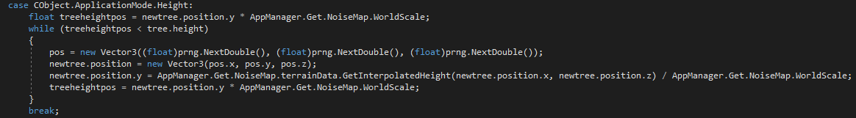Comme les textures L’outil terrain met à disposition une fonctionnalité pour peindre des objets sur le terrain et de même il est possible de réaliser cela par script. Le principe est de générer des positions aléatoires en respectant les règles définies comme pour les textures. Je suis parti du principe que tant une position générer ne correspond pas à la règle il faut la régénérer.

* Créer un tableau avec comme contenu des textures utilisables
* Récupérer les informations sur la pente, hauteur, orientation du monde 3D
* Appliquer les textures sur le terrain 3D selon le mode d’application

[Citez votre source ici.]

Figure 15 Regle de generation de objet

#### Génération des positions

Le placement d’objet avec l’outil terrain de Unity est très rapide mais vient avec quelques inconvénients, il est compliqué de gérer les interactions avec les objets et il faut régénérer à chaque modification les collisions.

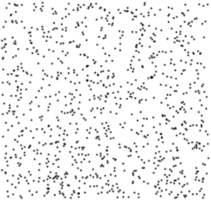J’ai donc effectué des recherches sur des moyens pour placer des objets sur un terrain aléatoirement, l’outil terrain de Unity a son propre algorithme de placement, si je générais des positions aléatoires il y aurait beaucoup d’incohérence dans le positionnement des objets, c’est là que j’ai trouvé un algorithme de placement appelé poisson disk sampling. Qui n’est pas complique à implémente et permet de générer des positions pseudo-aléatoires.

Figure 16 Poisson disk sampling

Le principe est de diviser ma carte en cellules dans lesquels je vais générer un point aléatoire. Ensuite autour de ce point je vais générer d’autre positions conforme à une distance minimale et si cette position se trouve dans la cellule d’origine.

-Diviser le terrain 3d en un tableau de cellules

-Générer une position aléatoire dans chaque cellule

-Ajouter les positions générer précédemment dans un tableau dynamique

-Pour chaque position dans le tableau de points générer un nombre de points définis autour de ce point

-sauver le tableau de points générer pour être réutilisable plus tard

http://devmag.org.za/2009/05/03/poisson-disk-sampling/

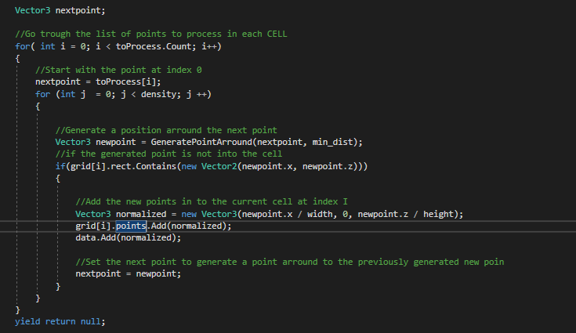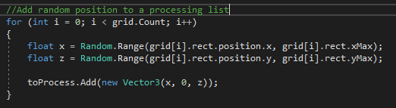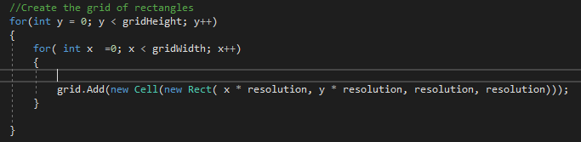

Figure 17 Generer des points aleatoire autour d'une position generee

Figure 18 Generer un point aleatoire dans une cellule

Figure 19 Creation d'un tableau de cellules

#### Génération des objets

-Récupérer les positions générer grâce à l’algorithme du poisson disk

-Valider les positions en respectant les règles

-Générer les objets aux positions validées

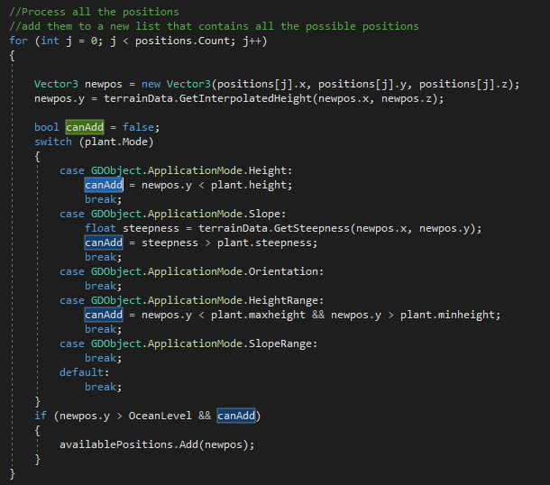Une validation des positions est nécessaire sinon les objets se trouveront n’importe où sur le monde une deuxième liste de position est donc générée qui contiendra les positions valides ou il est possible de placer un objet spécifique.

Figure 20 Validation des positions

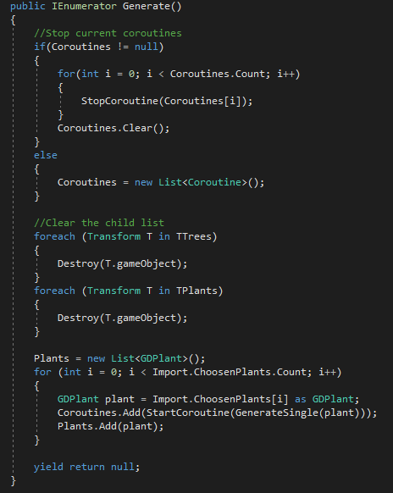Lors de mes précédentes tentatives de génération d’objet j’utilisais les méthodes standard pour générer un objet ce qui causait l’application de geler lors de la génération et cela durant un temps indéterminé car cela dépendait de la taille de la carte, du nombre d’élément qui sont générer.

Pour remédier à cela j’utilise les Coroutines cela permet créer un « Thread » à part qui tournera en même temps que la boucle principale du jeu et permettra d’exécuter du code simultanément.

La liste des coroutines représentes le nombre de plantes qui sont générée en même temps sinon il faudra attendre la fin de chaque génération pour en relancer une nouvelle.

Figure 21 Utilisation d'une coroutine

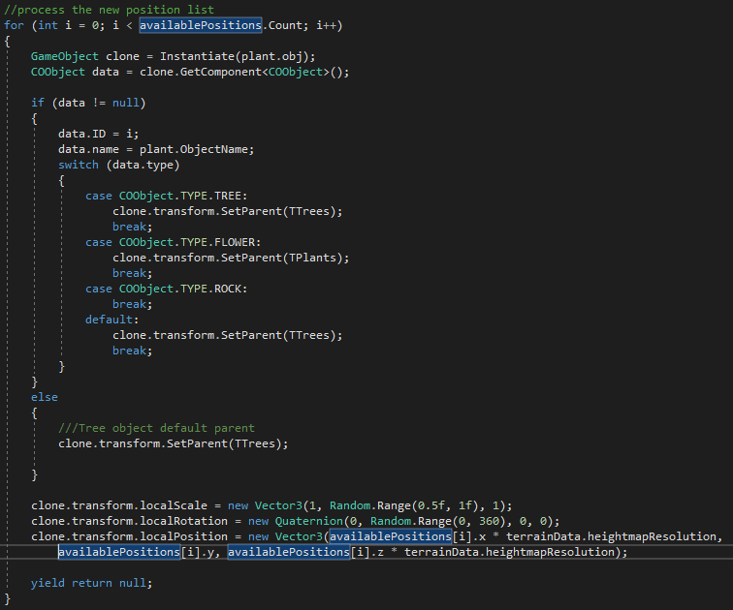Ensuite il est possible de générer des clones des objets désirés avec des valeurs différentes pour dans les tailles et l’orientation aux positions possibles.

Figure 22 Generer les objets aux positions possibles

#### La génération des rivières

Figure 23 Rivières

Sur la texture 2D

-générer un nombre de points aléatoire située en hauteur sur la carte

-Ajouter les points généré dans une liste à exécuter

-Pour chaque point a executer :

- effectuer une recherche en spirale pour trouver le lac le plus proche

- affecter le point d’arrivé correspondant au point de départ

-Tracer le chemin le plus court allant du point de départ au point d’arrivée

http://devmag.org.za/2009/05/03/poisson-disk-sampling/

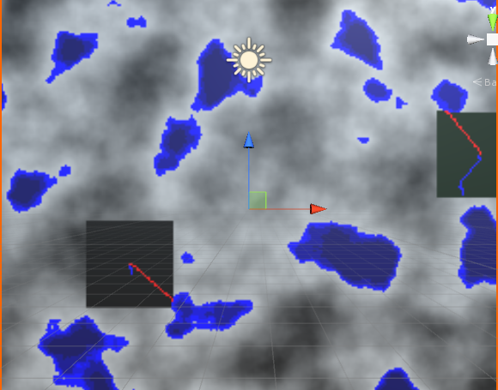Le but était d’effectuer une recherche en spirale à partir d’un point de départ pour trouver le lac le plus proche et ensuite tracer un chemin qui suit une route qui descend jusqu’à ce point

L’image représente une tentative de cette représentation sur le HeightMap mais, le traçage de la rivière ne suit pas un chemin correct.

Le but après était de récupérer les coordonnées par ou la rivière passe pour ensuite effectuer plusieurs itérations qui modifient les valeurs pour simuler une sorte d’érosion

# Réalisation

## *Dossier de réalisation*

### Structure de fichier (Scripts)

* Assets : Dossier contenant tout le script rédige par le développeur
  + Scripts
    - Algorithms
      * Cell.cs : Représente un rectangle
      * PoissonDisk.cs : Algorithme de placement
    - AssetLoader
      * BundleLoader.cs : Charge des assets depuis un fichier
      * ChooseAssets : Permet de gérer la sélection des Assets
    - Camera
      * FreeLookCamera.cs : Gérer le déplacement libre dans la scene
    - Custom Object : Des scripts qui sont attache à des prefabs, ces donnees sont exploitées pour interagir avec un Object spécifique dans la scène
      * COFlower.cs : Objet de type fleur
      * COObject.cs : Objet de base
      * COTree.cs : Objet de type arbre
    - Events
      * ListEvent.cs : Gere les événements sur une liste
      * PlayerController.cs : Gere l’événement avec un personnage
      * UserInput.cs : Gérer les évènement Clavier/Souris
    - Génération Data : Données utilisées pour générer des objets
      * GDBundle.cs : Données d’un groupe d’objet à charger
      * GDObject.cs : Données d’un objet de base
      * GDPlant.cs : Données pour la génération de plantes
      * GDRock.cs : Données pour la génération de rocher
      * GDTexture.cs : Données pour la génération de texture
    - Generator
      * LakeGenerator.cs : Génère des lacs
      * NoiseGenerator.cs : Génère le bruit/HeightMap
      * TextureGenerator.cs : Génère les textures
      * VegetationGenerator.cs : Génère la végétation
    - Managers
      * AppManager.cs : Contient des variables globales et permet de faciliter l’interaction entre les différentes classes
      * UIManager.cs : permet de gerer l’interaction avec l’interface graphique
    - UI
      * List
        + ListElement.cs : Un élément qui fait partie d’une liste
        + ListManager.cs : Permet de gérer plusieurs ListElement
      * Panel
        + NoiseUI.cs : Données de l’interface pour gérer la génération de Bruit
        + TreeUI.cs : Donnes de l’interface pour gérer la génération de végétation
        + WaterUI.cs : Données de l’interface pour gérer la génération des lacs
      * TabItem
        + SwitchTab.cs
        + TabItem.cs
      * EditorNavigation.cs
      * OpenAssetSelection.cs
      * PlantUI.cs
      * TextureUI.cs

### Librairies externes

#### Fantasy Adventure Environment

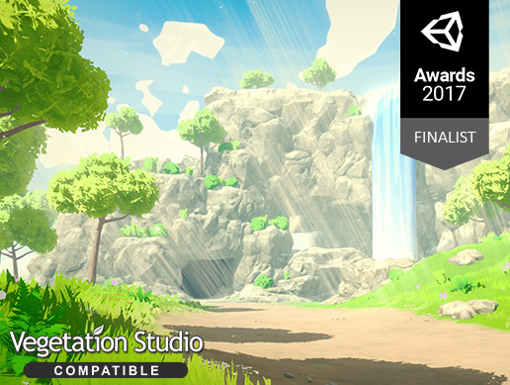Je n’ai pas exactement utilisé des librairies externes, mais j’ai utilisé un pack que j’ai acheté sur l’asset Store de Unity qui met à disposition tous les éléments pour générer un terrain, ce pack contient comme élément

* 17 types de plantes
* 12 types d’arbres
* 6 matériaux pour arbres
* 6 matériaux pour terrain
* 7 rochers
* 4 amas de rocher
* Une skybox
* Un effet de lentille
* Effet de brouillard
* Effet de particule, feuille tombante, neige
* Un pack de post processing
* Un shader d’eau

Et les fonctionnalités(scripts) mis à disposition sont

* Animation de vent sur la végétation
* Déplacement de la végétation lors du déplacement d’un joueur
* Fusion de couleurs entre les plantes et la texture du sol
* Un système de LOD (Levels of Details)
* Des billards pour les arbres pour plus de performances

#### Unity-Chan

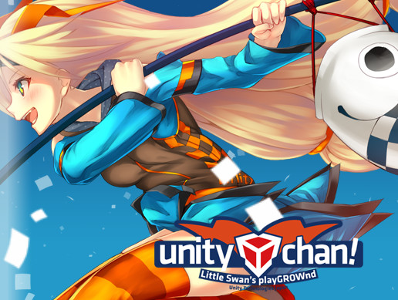Pour le mode simulation et la gestion de déplacement d’un personnage j’utilise un modèle déjà prefait pour Unity.

Unity-chan est la mascotte de Unity et est gratuit sur l’asset store de nombreuse animation sont mis à disposition même si les seuls nécessaire pour mon projet sont les éléments de déplacement

## *Description des tests effectués*

Fournis dans un document séparé les tests ont été effectué de façon unitaire tous dans un même environnement.

|  |  |  |  |
| --- | --- | --- | --- |
| OS | Carateristiques de l’ordinateur | Version de l’application testée | Tests effectués par |
| Windows 7 | Intel Core i7 4770  32 Go RAM | 1.0 en mode build | Emmanuel Janssens |

## *Erreurs restantes*

|  |  |  |
| --- | --- | --- |
| Panneau | description du bug | résolution possible |
| Noise map | Lorsque j'entre du texte négatif dans les champs des octaves le programme affiche une erreur | Avant de générer la texture il faudrai vérifier les valeurs de ces champs texte |
|  | Quand je monte la valeur du persistence monte et que je le redescend a l'original la texture générée perd des details et il est impossible de regénérer une texture "unique" |  |
|  | Quand j'entre une valeur trop élevée dans les dimensions unity génère une exception et la texture n'est pas générée | Même si l’exception est gèrée par unity il serai optimal d’avertir l’utilisateur avec une exception personnalisée |
|  | Quand j'entre une valeur trop élevée dans les octaves le programme plante | De même pour les valeurs négative, il faudrai verifier les valeurs avant de généré |
| liste d'éléments | Les flèches pour déplacer les objets dans la liste ne fonctionnent pas correctement  Ca marche une fois mais ensuite le programme plante si l'on veut déplacer une texture | Les objets listes sont mis à jour à chaque fois que des éléments sont importé. Je suspecte que la suppression et le déplacement des objet ne met pas à jour la liste (invisible a l’utilisateur) |
|  | Quand je supprime un élément d'une liste je peux pas ouvrir les propriétés des textures qui le suivaient | Même chose que le déplacement, les objets suivant ont leurs identification originale et elle est pas mise à jour. |
| lacs | Quand je génère un lac plusieur fois les différents lacs sur différent niveau sont encore affiché | Avant de générer le plane qui représente l’eau il faudra verifier si un plane n’existe pas déja |
| génération d'objet | Quand je génère des objet sans avoir modifier les propriétés avant unity génère une exception de division par zéro | Implémenter des valeurs par défaut semble la meilleur solution |
|  | Les propriétés height,slope et orientation et slope range n'ont aucun effet sur la génération des objets | Pour la génération d’objet ces propriétés ne sont pas fonctionnelle car les valeurs sont en mirroir selon le terrain et ne correspondent pas à ce que l’utilisateur veut voirt |
|  | Entrer un nombre trop élevé dans la densité ralentit considérablement le programme | Il y a actuellement aucune limitation aux nombre d’objet on peut mettre dans un carré. |

## *Liste des documents fournis*

* Journal de travail (.xls) : \Documentation
* Tests effectués (.xls) : \Documentation
* Maquette réalisé sous inVision : \Documentation\Maquettes
* Manuel d’utilisation (.docx) : \Documentation

# Conclusions

Le but de cette application étant de générer un terrain 3D avec des éléments naturels respectant certaines règles, je considère l’objectif principal comme atteint, malgré le fait que divers éléments manquent pour réaliser un terrain réellement utilisable.

Les objectifs secondaires comme la gestion de connexion et l’utilisation d’une base de données n’ont pas été atteint dû à un grand manque de temps.

Les difficultés particulières que j’ai rencontrées étaient de trouver un algorithme de placement pour remplacer le placement des objets par défaut de Unity.

Un autre point est la gestion de l’environnement aquatique, actuellement l’eau est juste un plateau qui couvre toute la carte et les parties du terrain se situant en dessous de ce plateau représente des lacs. Avec cette méthode il est impossible d’obtenir une diversité dans cet environnement.

Il aura fallu commencer par faire une simulation d’érosion pour repérer les endroits où ils étayent possible d’initialiser une rivière, de plus générer le courant d’eau d’après mes recherches est réalisable en programmant des shaders, ce qui est totalement hors de mes compétences actuelles.

Néanmoins la réalisation de ce projet m’a permis d’apprendre à utiliser Unity dans la réalisation d’un projet a plus grande envergure, et d’utiliser des techniques, éléments plus avancés.

L’application actuelle ne permet pas de faire grand-chose à part générer un terrain 3D, il est possible de transformer cette application en une extension de Unity, ce qui permettra de générer un terrain réutilisable par la suite.

Un projet sandbox est éventuellement possible mais c’est un projet de plus grand envergure qui couvre plusieurs thèmes.

En ce qui concerne l’amélioration, il est impératif de pouvoir communiquer correctement avec son utilisateur, actuellement il manque un grand nombre d’évènement comme des boites de dialogues qui s’affichent lors d’une erreur, ou une barre de chargement lorsqu’on charge des objets. Ensuite il y aussi la performance qui peut être grandement améliorer.

Pour effectuer cela il me faudrait une meilleure connaissance dans l’utilisation des AssetBundles ainsi que dans le domaine algorithmique. Eventuellement énormément d’outil sont mis à disposition dans le magasin d’assets de Unity, qui peut permettre de gagner un énorme gain de temps et de performances dépendant quel outil on utilise.

# Annexes

## *Résumé du rapport du TPI / version succincte de la documentation*

### Description

L’application permet à un utilisateur de générer un terrain 3D conforme à des règles qu’il a la possibilité de choisir.

### Objectif

Le but est de développer une application qui permet à un utilisateur lambda de générer un terrain 3D sans avoir de connaissances dans la modélisation 3D ou faire appel à un esprit artistique.

Ce projet est réalisé avec un moteur 3D appelé Unity, ce qui rend le développement plus facile d’un côté et qui permet d’exploiter des fonctionnalités avancées.

### Solution

La solution que je présente représente une application qui permet de générer un terrain 3D sur lequel il est possible de générer la nature conforme aux règles de l’utilisateur, il est aussi possible de se déplacer dans ce monde pour voir à quoi il ressemble.

### Conclusion

L’application actuelle est fonctionnelle malgré l’absence d’outils indispensable pour ce type de programme, comme le chargement d’une carte précédemment générée, et les interactions avec l’utilisateur.

Ayant principalement travaillé sur l’optimisation du programme pour éviter les gels de l’application lors des chargements, le plus gros du travail a été effectué. La prise en main du projet pour continuer à le développer ne sera pas difficile car aucun changement est nécessaire, il suffira juste de développer des nouveaux modules.

## *Sources – Bibliographie*

<https://en.wikipedia.org/wiki/Procedural_generation>

<https://en.wikipedia.org/wiki/Fractal_landscape>

<http://pcg.wikidot.com/pcg-algorithm:map-generation>

<https://www.youtube.com/watch?v=wbpMiKiSKm8&list=PLFt_AvWsXl0eBW2EiBtl_sxmDtSgZBxB3>

<https://www.reddit.com/r/Unity3D/comments/4jiqo7/procedural_generation_how_do_you_do_it/>

<http://code-phi.com/infinite-terrain-generation-in-unity-3d/>

<https://docs.unity3d.com/ScriptReference/Mathf.PerlinNoise.html>

<https://docs.unity3d.com/ScriptReference/Mathf.html>

<http://catlikecoding.com/unity/tutorials/noise/>

<https://answers.unity.com/questions/940343/mathfperlinnoise-always-returns-04652731-1.html>

<http://shamusyoung.com/twentysidedtale/?p=12076>

<http://www.alloprof.qc.ca/bv/pages/s1328.aspx>

<https://www.redblobgames.com/maps/terrain-from-noise/>

<http://procworld.blogspot.ch/2013/10/water-bodies.html>

<http://www.procedural-worlds.com/gaia/>

<https://answers.unity.com/questions/751872/how-does-procedural-terrain-splatmapping-script-wo.html>

<https://docs.unity3d.com/ScriptReference/TerrainData.SetAlphamaps.html>

<https://alastaira.wordpress.com/2013/11/14/procedural-terrain-splatmapping/>

<http://www-cs-students.stanford.edu/~amitp/game-programming/polygon-map-generation/>

<https://www.gamasutra.com/view/feature/1648/random_scattering_creating_.php>

<http://www.td-grafik.de/artic/talk20030122/overview.html>

1. AssetBundle : Terme utilisé par Unity pour définir un fichier qui contient tous les assets disponibles pour l’application